НЕОЛАНТ подключит 15 районов к Региональной геоинформационной системе территориального планирования Республики Саха (Якутия) до конца 2016 года

24.08.2016

Региональная геоинформационная система территориального планирования (РГИС ТП), поэтапная реализация которой началась в 2014 году по заказу Министерства архитектуры и строительного комплекса Республики Саха (Якутия), призвана решать целый комплекс задач в области поддержки управления пространственным развитием территории, важнейшие из которых:
- оказание государственных и муниципальных услуг в области архитектуры и градостроительства;
- оперативное предоставление градостроительной документации, картографических материалов, кадастровых данных в операционной деятельности подразделений органов исполнительной власти и местного самоуправления.

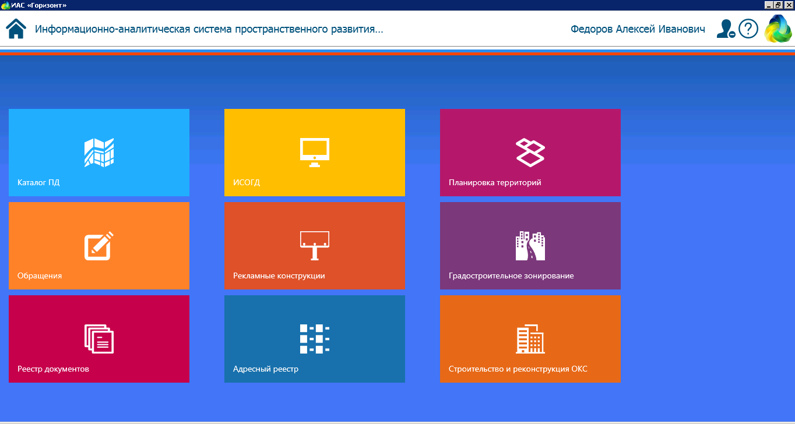
Рис. 1. Модули РГИС ТП РС(Я), к которым организован доступ муниципальных специалистов

Цель выполнения работ второй очереди – ввод Системы в промышленную эксплуатацию.

По итогам работ будут представлены следующие результаты:
- К системе будут подключены 15 муниципальных районов.
Для пилотных районов в систему будут загружены утвержденные схемы территориального планирования (СТП), генпланы поселений, планы землепользования, кадастровые планы территорий, данные федеральной адресной системы.
Данные районов будут заноситься в центральную базу РГИС ТП РС(Я). Открытые данные (карты и документы градостроительной деятельности) будут публиковаться на web-портале РГИС ТП.
- Для работы районов и поселений будет произведена настройка форм для подготовки разрешительных документов на объекты капитального строительства, градостроительных планов земельных участков, сведений из ИСОГД.
- Обеспечена возможность получения данных о земельных участках и объектах капитального строительства из Росреестра через СМЭВ.
- Разработан технический проект на систему защиты информации РГИС ТП РС(Я).

В настоящее время проводится опытная эксплуатация в двух муниципальных районах, в рамках которой специалисты «НЕОЛАНТ» проводят пуско-наладочные работы, обучение пользователей на местах и загрузку данных.
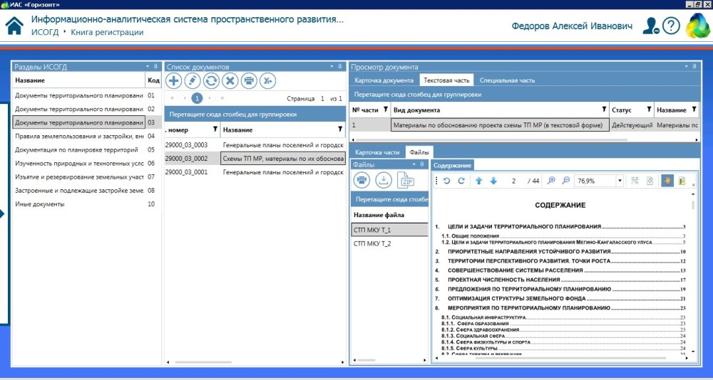
Рис. 2. Загруженный в модуль ИСОГД (Информационная система обеспечения градостроительной деятельности) документ «СТП муниципального района»

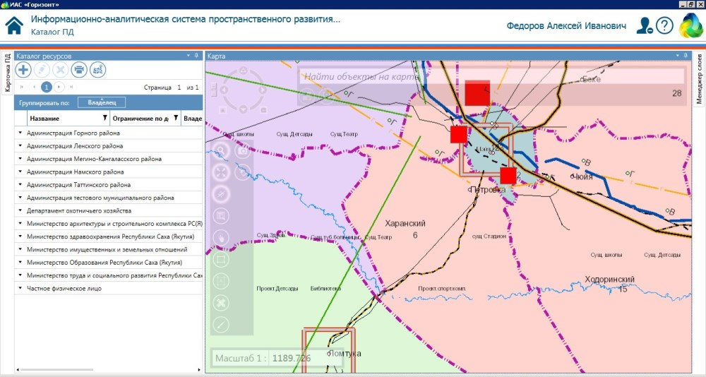
Рис. 3. Загруженные в систему картографические материалы схемы территориального планирования муниципального района

***
Всегда свежие и актуальные новости информатизации регионов – it-region.lj.ru

***
Контакты для прессы:
Сорокина Мария
Руководитель PR-группы
Департамент маркетинга. PR-группа
АО «НЕОЛАНТ»

Тел./факс: +7 (499) 999 0000 *174
Моб.: +7 (985) 454-13-60
sorokina@neolant.ru
www.neolant.ru

